 A nos membres
Chèr(e) membres,
Chèr(e)s compatriotes d’exil au Québec-Canada et Chèr(e)s québécois(e)s d’ici et d’ailleurs,

Lors de la deuxième assemblée générale du dimanche 13 septembre 2009, au Centre Jean-Claude Malépart, je suis devenue, grâce à votre confiance et votre bon soutien : votre nouvelle présidente. De cela, je vous suis reconnaissante et tiens à vous remercier du fond du cœur ainsi qu’à Jean-Max Cotte pour avoir lancé avec conviction cette association, d’une main de Maitre- jardinier*, cultivant ainsi ce jardin créole au Québec qui je l’espère deviendra grand…. Brigitte Lebreton, pour ses bons conseils, son expertise dans bien des domaines et nos administrateurs :
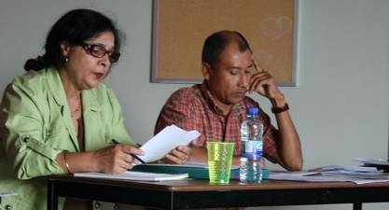
* Pierre-Henri AHO,
* Rose Line MASSON,
* Sophie FERRANDO
* Éric CHANE-PO-LIME

pour le travail accompli et le beau bilan. Voilà un bien beau défi à relever avec vous, grâce à nos meilleurs atouts et talents réunis au Québec. Rayonnons donc ensemble ! Entrons-donc de plain pied dans les préparatifs d’un 20 décembre 2009 ou Fête de la Liberté ! Célébrons le rayonnement de vos différents talents dans un bel espace de reconnaissance en musique.

AU SOMMAIRE :
- Témoignage exclusif du chanteur de Maloya Davy Sicard, du sculpteur Michel Gautier
- A prévoir à vos agendas !
- Nou recrute oté !
- Annonces emploi (de l’association et autre)
- Zinédine Zidane à Montréal-Photo
- Volet économique
- Une entreprise québécoise de développement durable
- Festival Western de Saint-Tite Je me souviens (21 septembre 2009)
- Saveur créole ou québécoise (recette de Rose Line Masson)
- Di sak na pou di…
(Vos suggestions des meilleurs sites web, idées, sorties en créole ou en français, ou en québécois)
Avec mes meilleures salutations créoles,
Louisa Lafable

PS : Bonne lecture et Bienvenue aux nouveaux membres dans la grande famille des Réunionnais du Québec nou lé là. !
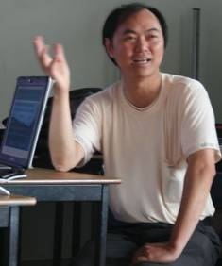
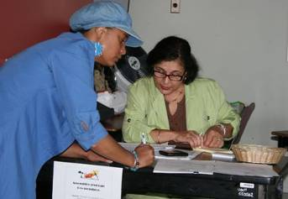
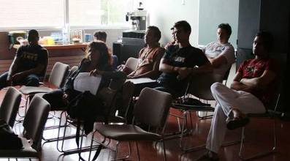

Gracieuseté de la photographe : Anne-Karine Brodeur

Davy Sicard au Festival des Francofolies de Montréal 2009
Il était bel et bien là. Nout chanteur de Maloya sous la tente SLAM aux Francofolies de Montréal 2009 : Davy Sicard en personne !
2 Jours de concert Live seulement : Mardi 4 août 2009 & Mercredi 5 août 2009 (19H) avec le chanteur malgache Hajamadagascar.

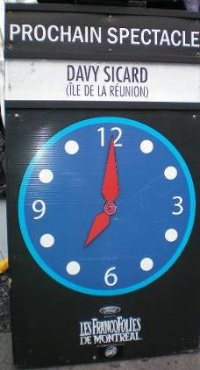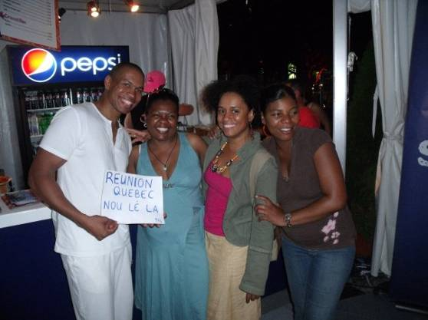

Le chanteur à texte engagé Avec ces fans Réunionnais des étudiants de Sup Info Avec son Kayamb
Corps, coeur et âme créole dont la chanteuse Sophie Lacaille …974 lété là aussi … à l’Art sacré du Maloya.

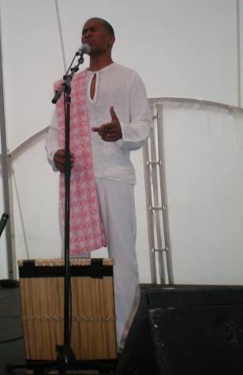 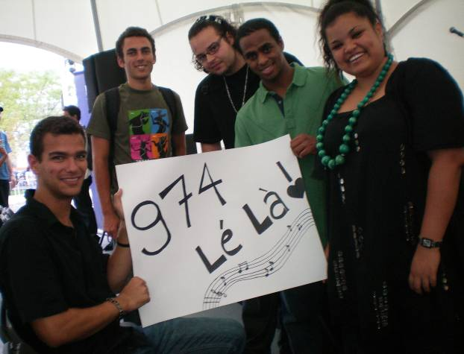 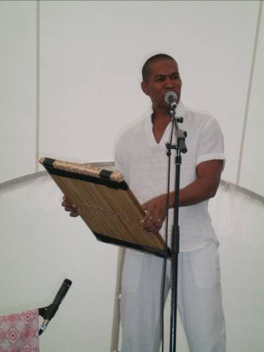
Définition du Maloya : Danse, chant, musique, espace de rencontre sacrée où les Marrons, esclaves créoles communiquent avec leurs ancêtres pour leur demander courage, énergie pour résister pour mieux vivre leur quotidien. Le thème traité du maloya : la résistance à la souffrance, la Liberté espérée et retrouvée… Mot qui signifie aussi ‘‘ honte’’ en bambara, langue du Mali et du Burkina Faso.
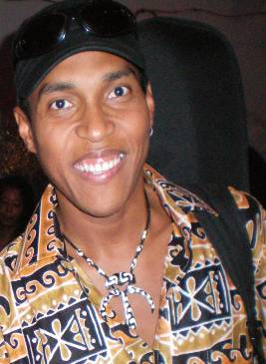 Hajamadagascar, chanteur et guitariste malgache
Davy Sicard au Festival des Francofolies de Montréal

L’interview exclusif !!! donné à Réunionnais du Québec

Voici ce qu’avait à nous dire Davy Sicard le 5 août dernier après 2 supers concerts intimes au Festival des Francofolies de Montréal.
Pierre-Henri AHO (RDQ) : Bonsoir Davy Sicard, ça fait plusieurs fois que tu viens ici : kosa ou pense de Montréal ?
Davy SICARD : Pour moi en fait Montréal c’est … (réflexion) ce sont des gens, voilà. Ce n’est pas une ville, ce n’est pas une infrastructure, ce ne sont pas des métros. Ce sont des gens, avec une certaine ouverture d’esprit, avec une certaine délicatesse, une bonté d‘âme en fait, une certaine sincérité. Pour moi Montréal c’est ça : c’est de l’humain! Et c’est un truc que la frap’a mwin déjà la première fois mi la venu en 2007 - en tant que Davy Sicard mi entend - et à chaque fois lété pareil: c’est le même contact avec les gens d’ici, lé assez incroyable!
(RDQ) Ésk’ou la déjà connu sa ailleurs dans le monde francophone?
Écoute, alors lé bizzare ou pose a mwin la question parsk’au moment ousa mi lété en trin de répondre a ou, mi té pens à un truc : en fait mwin néna un certain rapport avec les malgaches, d’abord parske mwin la grandi avec - mon papa té malgache, et à la maison navé souvent band malgache té vyin, té i koz …- et avec les malgaches mwin néna un contact particulier : mi sens a mwin kom avec do moun’ mon famille! Ici mwin néna l’impression d’être un peu chez des amis, chez band bons dalons kwa, et ce n’est pas quelque chose que mi retrouve souvent : Madagascar, Montréal…
(RDQ) C’est à l’honneur de tous les Montréalais…
Mwin la eu affaire à différents publics, et de très très bons publics, vraiment, de partout… Mi la gard de très très bons souvenirs. Mais ou voit le souvenir que mi gard en partant de Montréal, ce n’est pas par rapport au public que li représente, mais par rapport simplement aux gens que néna ici, en marchant dans la rue… Ou voit lé bizzare, parce que de Montréal, mi retiens pas spécialement son public - bien que li lé super – mais ce sont les gens !!!
(RDQ) Le public montréalais peut être difficile?
Ici néna une certaine attention, une ouverture d’esprit, une envie de connaître, de découvrir, et en même temps beaucoup d’attention; on essaye de comprendre, mais ca c’est quelque chose que mi la déjà trouvé sous d’autres formes ailleurs. Ici ce qui est différent, c’est le contact avec les gens, c’est particulier, et mi retrouve ça ici à chaque fois mi revient !
(RDQ) Ou lé venu trois fois d’affilée : est-ce que néna une évolution par rapport au nombre de réunionnais ke ou la vu?
Franchement, mwin la venu en 2007, revenu en 2008, et là en 2009, ah oui, une nette évolution. Lé pas comparable : mwin la vé croise 4, 5 réunionnais en 2007. Là zot lété une vingtaine mi crois?
(RDQ) Non plus que ca, peut-être 70-80 (?!!) sur les deux soirs, ce qui est pas mal. D’ailleurs, on aimerait te voir jouer au Festival des Nuits d’Afrique…
Mi l’avait fait ce festival là mais mi té fé partie d’un groupe à cette époque, en 1996, il y a 13 ans! Mi aimerait bien revenir au Balatou*…

Davy Sicard au Festival des Francofolies de Montréal (Suite& fin)
(RDQ) On a entendu des messages, des invitations à un dialogue très spirituel : qu’est-ce qui t’amène à autant de profondeur dans ta musique?
Avec Kèr Maron, en fait même avant, avec Kèr Volkan - ke la sort’ juste à la Réunion en 2003 - mi té veux raconte une histoire ; dans chaque album, des chansons y imbriquent les unes dans les autres. Zot y décrit un cheminement, avec cette envie d’échanger, de parler de choses relativement importantes. Après, ça prend des formes différentes en fonctions du sujet abordé. Tu vois Kèr Volkan c’était la vérité, oser sortir les choses, oser s’affirmer. Kèr maron, la quête identitaire, tousa en fait pour essayer de s’assumer, de trouver une harmonie dans tout ce qu’on est, nous Réunionnais particulièrement. Et Kabar pour la quête de spiritualité, un certain équilibre, une certaine paix, et ce n’est pas évident aujourd’hui d’être en paix par rapport à la pratique des religions. Voilà, essayer de revenir à des choses plus essentielles : la vie, la mort, essayer de parler de ça….
(RDQ) En tant que Réunionnais, a t-on un accès privilégié vers cette paix, cette harmonie entre religions?
Mi pense qu’à la Réunion nou lé assez bien quand même, parce que nou viv nou cohabite très bien. La plupart des Réunionnais lé mélangé zot mèmn’ : le créole blanc, le malbar, le kaf, le chinois, le zarab, tou’sa la i vi à coté l’un l’autre. Et sa lé une bonne chose. Maintenant d’un point de vue sociétal, néna des choses à rétablir. Mwin na un morceau sur l’album Kabar ki parle de kaf, tu vois, c’est ce genre de choses... Parce que a li, le kaf, quand on regarde bien li lé le seul ke na pas eu vraiment sa religion. Tu vois le malbar, le chinois li lé venu avec son religion. Le kaf, ke lété animiste, ali, li la été coupé de tout sa. Le service kabaré y permet à nou de conserver certaines choses. Mais ca se fait toujours dans l’ombre, toujours dans le secret, dans des cercles très privés. Mwin la pas forcément envie que les services kabarés y devient ouvert au grand public, lé pas ça l’idée! Mwin sat mi di- séki fo pouvoir vivre nout’ spiritualité librement, et nou la pas besoin cachette pousa. Na plein de chose komsa à la Réunion qu’il faut rétablir à mon sens.
(RDQ) Est-ce que nou lé américanisés à la Réunion?
C’est sûr, nou lé sous pas mal d’influence, pas mal d’influence, ouais. Ce qui peut sauve a nou, c’est nout’ kréolité. C’est vraiment sa qui peut sauve a nou. Par exemple band québecois, zot y revendique zot francophonie. Et c’est sa zot force dans le Canada. À mon sens, c’est un exemple.
(RDQ) Réunionnais du Québec Nou lé là! défend la kréolité...
Mi compte su zot ! Y fo regroup’a nou, pas pour être plus fort que les autres, mais pour être bien avec les autres : bien entre nous, c’est être bien avec les autres.
(RDQ) Pour terminer, et en te remerciant énormément, est-ce que tu as un message pour les Réunionnais du Québec?
Un message simple : met ansanm’!
* Club Balatou est situé sur la mythique rue Saint-Laurent à Montréal. Il est le plus vieux club de musique tropicale et panafricain en ville. Numa, un réunionnais, et admirateur de Davy Sicard, s’y produit régulièrement avec quelques compères créoles (voir Newsletter précédentes)…

A prévoir à vos agendas
Octobre 2009 | Novembre 2009 | Décembre 2009
(03)-Dalaï Lama au Centre Bell  (14h30)  (15) Les Canadiens Vs Avalanche | (5 nov.) - Colloque de la diaspora Réunionnais-Résumé Avec : Louisa Lafable  Éric Chane-po-Lime &  Sophie Ferrando  (5 à 7) Bar Saint Sulpice (Bibliothèque)  1680 rue St-Denis, Montréal  Berri-UQÀM | (20 déc.) Fête de la Liberté  Et Fêt’ Kaf
(19h30)

Le festival des couleurs
La grande virée des couleurs au Mont Saint-Anne
Période : (19 septembre au 12 octobre 2009)
www.mont-sainte-anne.com
NB: Réserver vos places, les brunchs au sommet sont servis les 27 septembre ainsi que les 4 et 11 octobre
- 418 827-4579, poste 0.

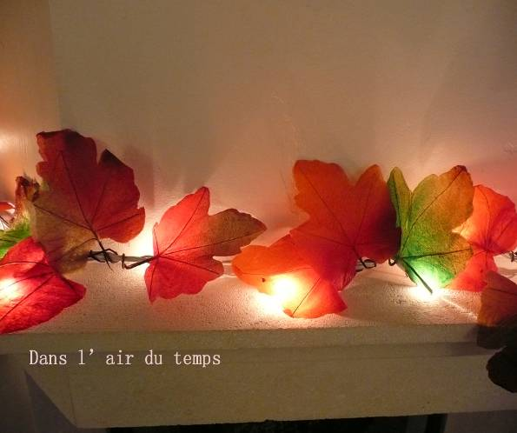

- Les week-ends gourmands
NB : Escapade, concours de recette, dégustation
  - 1 866 969 2309
www.tourismerougemont.com

Les journées de la culture
Période : (25 au 27 septembre 2009)
Lieu: Dans les centres d’artistes, centres culturels,
les maisons de la culture, les ateliers, la Place des Arts
(visite possible d’atelier d’opéra).
www.journeesdelaculture.qc.ca

Le musée des Maîtres et artisans et artisans du Québec
  - (514) 747 7367
www.mmaq.qc.ca

Mois de la photo (11ème Édition)
Période : (10 septembre au 11 octobre 2009)
Thème : Les espaces de l’image
Lieu: Centre culturel de Frontenac
Site web : www.moisdelaphoto.com
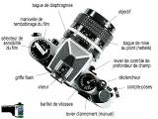
Exposition de Michel Gautier : « Vues de l’esprit & Esprits vus »
Vendredi 11 septembre 2009, avec Éric Chane-Po-Lime, nous sommes allés à la Galerie Alain Piroir au 5333 rue Casgrain (suite 802) à Montréal, au vernissage original du sculpteur français de Val David et un de nos membres. C’est avec plaisir qu’il s’est prêté à ce petit entretien que voici :
RDQ : Pour celles et ceux qui ne te connaissent pas, qui est le sculpteur Michel Gautier ?
« Je viens de la publicité où j'ai travaillé plus de 10 ans(Paris, Guadeloupe, Martinique & Réunion) C'est ce qui m'a rapproché de l'activité de Françoise, ma conjointe, qui est décoratrice, pour finalement m'amener à sculpter. Ma démarche peu être résumée ainsi:
J’aime raconter des histoires avec le langage universel des symboles et exprimer le travail des éléments dans l’alchimie de la Vie, l’éternelle histoire de l’humain, uni, désuni, réuni. Je mélange les médiums et les matériaux pour traduire l’énergie vitale qui imprègne toute chose. Aujourd'hui je travaille avec du papier avec le médium de la gravure, mais je n'ais pas abandonné les autres médiums pour autant. »
RDQ : Parle-nous de ton exposition? Comment as-tu vécu ce cheminement artistique ? Qu'aimerais-tu qu'on retienne de ton univers?
« La thématique de mon exposition, c'est la forêt où plus exactement sa protection. On coupe des arbres pour faire du papier, alors moi je recréé une forêt de papier. Mais avec un papier 100% coton recyclage de T-shirt.
Je pense qu'il est urgent de retrouver le sens sens de notre vraie nature, je veux dire qu'il n'y a pas de différence entre la nature qui nous entour et nous même. On ne peut impunément utiliser la nature comme un produit sans conséquences, nous vivons ces conséquences. Nous devons penser différemment, c'est ce que dit une de mes gravures. »
RDQ : As-tu reçu de bons échos depuis...?
« Vraiment très bon et je pense que ce n'est qu'un début. Mon projet est en compétition pour le ÉcoArt Project
et j'apprends ce matin même que je suis retenu parmi les 20 artistes qui représenterons le Québec (invité d'honneur) à la Biennale Intern. de Sarcelles. Ceci dans la catégorie nouvelles images. »

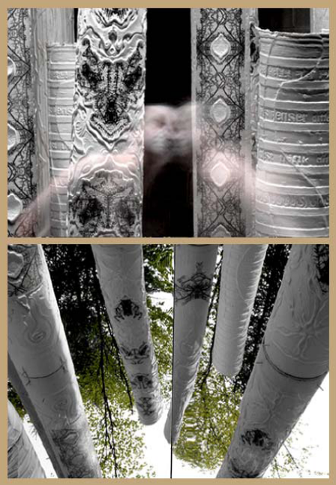
RQ : Et tes projets futurs?
« Ils sont nombreux, je prépare une performance avec un danseur et mon installation. Ce sera cette fois filmée. Je vous invite à visiter mon blog qui est mis régulièrement à jour pour donner l'info. »
RQ : Un dernier mot à nos membres:
« Je suis heureux et fier de faire partie de la communauté des réunionnais du Québec. Ce n'est pas facile de changer sa vie, nous le savons tous. Alors c'est important de rester en contact, nou lé là et bien là. »

Blogue :
http://artmichelgautier.blogspot.com/
ÉcoArt Project :
www.ecoartproject.org/michaelgautier.php

Atelier Galerie Alain Piroir :
www.Piroir.com
Photos issues du site web de l’artiste

Festival Western de Saint-Tite en Mauricie (11 au 21 sept 2009)
On dit de ses chaleureux habitants qu’ils seraient les ancêtres d’Émilie Bordeleau, héroïne du roman d’Arlette Couture : ‘‘les filles de Caleb.’’ On dit de sa ville qu’elle a réussi à attirer plus de 600 000 visiteurs grâce aux frères Boulet et à leurs super bottes de cow-boy. Cette année, elle a même reçu le chanteur de Nouvelles Orléans, Zachary Richard. Vous avez déviné? De quelle ville francophone s’agit-il ? Si je vous dis Festival Western… Bravo, c’est bien la ville de Saint Tite en Mauricie. (Texte : Louisa Lafable)
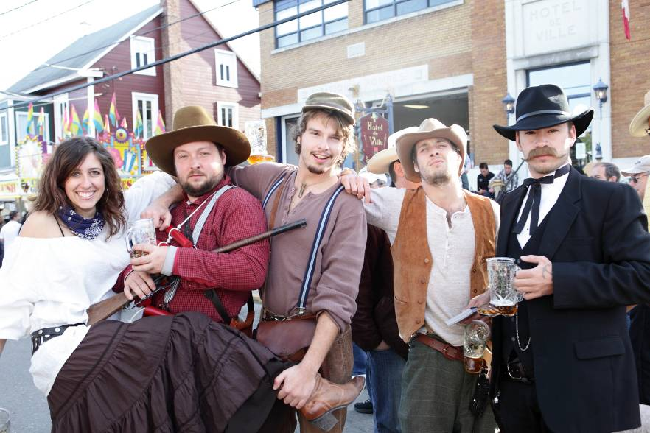

Gracieuseté photo : Seydou Coulibaly

42ème festival Western oblige, pendant 10 jours, Saint-Tite a accueilli, du 11 au 20 septembre 2009, avec sa mascotte Galop, ses musiques, ses danses Country et ses nombreuses devantures de maison décorées sur le même thème- une foule impressionnante de monde. Ca va des artisans et vendeuses parfumées dont Tina et Francine Guindon et leurs huiles essentielles longue durée en passant par la commerçante sénégalaise aux bijoux, boubous et masques africains à des prix défiant toute concurrence…à Ben Dumesnil, graveur sur bois, 37 ans d’expériences, qui vous cisèle avec dextérité votre nom, prénom ou citation de votre choix tout cela à même le bois tout simplement avec son roter ou toupie. Lucky Luke en serait même impressionné !
Faut aussi dire que les chevaux, les calèches et les roulottes de luxe ne manquaient pas. Et les cow-boys alors ? Tout festival western qui se respecte, se doit de recevoir des cow-boys internationaux pour des compétitions de rodéo de haut niveau. Stacy Bett, Jared Long et Nathan Tull sont de ceux-là. Ces trois jeunes cow-boys, trentenaires, originaires d’Oklahoma ont même été sélectionnés pour la finale…Tous étaient hébergés chez Mme Nicole Thiffeault-Marchand et son mari Alain, des hôtes à la retraite mais bien dynamiques, de fins connaisseurs de l’historique de ce festival qui existe depuis 1967. Pour l’occasion, ils avaient également accueilli tous les ami(e)s montréalais de sa fille Danie -amis Malien, Burkinabais, haïtien, ivoirien et réunionnais pour ne citer qu’eux. Un week-end entre amis. Du fun garanti !
Toutes nos félicitations à M. Benoit Caouette, Président du 42ème Festival Western, à toute l’équipe du comité organisateur et à ses habitants. Que nous réservez-vous pour l’année prochaine ?

Bon à savoir
Si vous voulez assister à un rodéo professionnel, faudra s’y prendre un an à l’avance pour acheter vos billets. En effet, le succès est tel que dès juin-juillet, il faut sauter sur l’occasion et les acheter sur internet. Les billets vont de 34 à 44$. Alors, à vos agendas pour un rodéo 2010 si vous voulez savourer le spectacle en direct ! Autre option et non des moindres ; Je vous suggère d’aller habiter à St-Tite même afin d’avoir 2 billets gratuits des mains du comité. Privilège de l’habitant oblige. Bonne chance !
Festival Western de Saint-Tite en Mauricie (11 au 21 sept 2009)

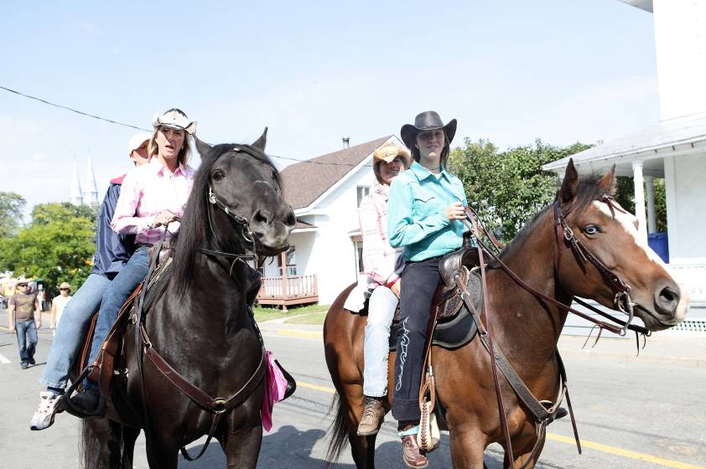

Gracieuseté des photos : Seydou Coulibaly

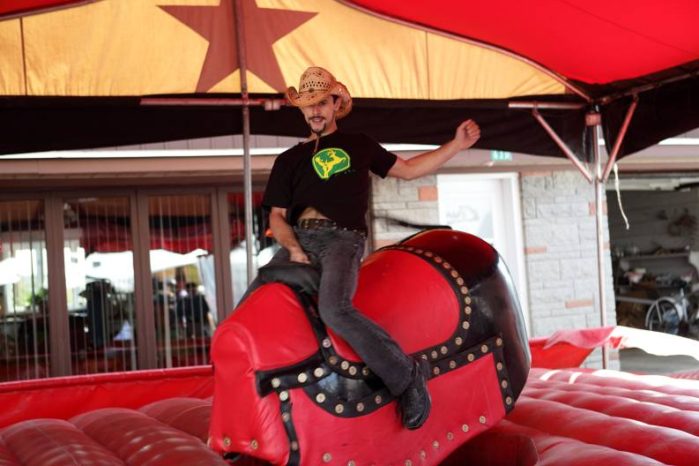

Saint -Tite c’est aussi :
- Ville de Saint Tite : www.villest-tite.com
- La Gervaisie (le plus beau et grand terrain de camping) : www.lagervaisie.com
- Le parc de la Mauricie : www.tourismemauricie.com
- Festival Western (site officiel) : www.festivalwestern.com
- L’usine Boulet : www.bouletboots.com

Nous recrute oté !
Titre du poste : Adjoint administratif en lien direct avec le Conseil d’administration
Nombre de postes disponibles : 1
Numéro de référence : RQ-2009-08-16

Y amboch oté ! Allé di partout
********************************

Pou sak y Koz
Kréol réyoné , fransé ek anglé

Kalité :
Bon travayèr ; bon organizèr
Zespri initiatives,
zesprit artist

Zot mision :
- Envoy kouriels ;
- met nout baro internet a zour

*******************************
Bonne chance zot toutes !

Statut du poste : Permanent
Salaire : 10$/heure (évolutif)
Durée du mandat: 2009-2010
Ville du poste : Montréal (Québec)
Transmettre vos CV avec photo + motivations à :
Roseline.masson@yahoo.ca

Principales responsabilités :
- Répondre au téléphone et courriels ;
- Mettre à jour notre site web ;
- Envoyer les newsletters collectifs ;
- Actualiser le fichier des membres ;
- Tenir à jour l’agenda ;
Compétences requises:
- Sens de l’organisation et gestion des priorités ;
- Être autonome et créatif ;
- Meilleur connaissance du milieu associatif ;
- Maitrise du parlé créole réunionnais, français et anglais ;
- Discipline et rigueur
- Sens des initiatives ;
- Excellence relation interpersonnelle ;
- Bonne implication ;
- Compétences informatiques : Word, Excel, courriel, Internet, PowerPoint

Annonce-Emploi- divers

Poste : Superviseur administratif
Entreprise: LEDUC RESSOURCES HUMAINES - Centre Bell – Montréal
Avec plus de 2 millions de spectateurs et visiteurs par année, le Centre Bell - Le Canadien de Montréal est un des lieux les plus courus de la scène sportive et culturelle à Montréal.
* Ce mandat de sélection est confié et piloté par la firme conseil LEDUC Ressources Humaines.
Contact: Annie Chartrand (Conseillère senior)
Courriel: achartrand@leducrh.ca
Téléphone: (514) 287-0770
Adresse postale: 2121, rue Crescent - 5e étage Montréal
Site Internet: www.leducrh.ca

Description du poste:
Date de début: Octobre 2009
Horaire: Lors d'événements. Soirs à partir de 17hres ou de jour (semaine de Noël et relâche) ou fins de semaines
Le superviseur fournira une aide professionnelle en vue d'améliorer l'accueil et la sécurité des invités du Centre Bell lors d'événements.
Responsabilités:
- Assister aux rencontres pré-événements pour s'enquérir des informations et consignes pertinentes;
- Communiquer, avant le début de l'évènement, toute l'information nécessaire au bon déroulement de l'événement;
- Vérifier l'intégrité des lieux avant l'événement;
- Informer le responsable des impacts et des problèmes critiques qui peuvent avoir une influence importante sur l'Entreprise;
- Écouter et anticiper les besoins et demandes des invités, des employés et la Direction;
- Identifier les besoins d'apprentissage et de formation;
- Prendre en charge tout invité qui manifeste un mécontentement, diagnostiquer les caractéristiques de ce dernier, mener une analyse en vue de séparer les causes des symptômes, et explorer toutes les options possibles afin trouver une solution viable, dans le respect des objectifs de l'Entreprise;
- Fournir à son superviseur immédiat une rétroaction immédiate des interventions et observations témoignés;
- Préparer différents rapports en relation avec ses responsabilités et faire les recommandations qui s'imposent;
- Assurer que les règlements concernant la santé et sécurité et que l'application de la Loi sur la tabac soient respectés sur le lieu de travail;
- Compléter les formulaires de contrôle de la qualité;
Compétences recherchées :
- Diplôme d'études secondaire (DES) ou l'équivalent; Bilingue
- Expérience pertinente d'un minimum de un (1) à deux (2) ans dans un poste de service à la clientèle et de gestion d'équipe;
- Vous êtes une personne reconnue pour sa capacité à motiver et à développer son équipe;
- Vous possédez un esprit d'analyse développé et êtes à l'écoute des besoins;
- On vous distingue par votre leadership et votre autonomie;
- On vous reconnait pour votre habilité à communiquer et votre sens du service à la clientèle;
- Vous possédez un sens de l'organisation et des priorités;

Photo exclusive : Zinédine Zidane à Montréal

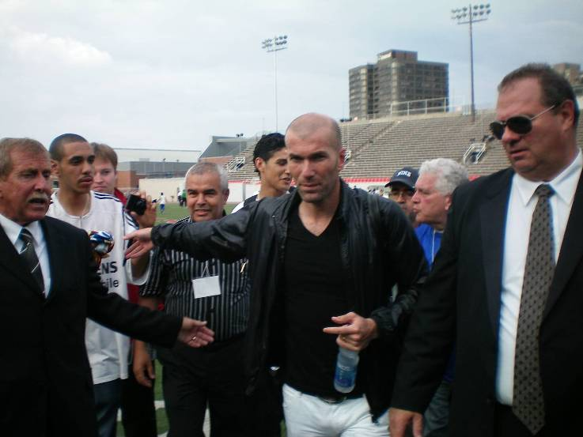

Zinédine Zidane en tournée au Québec- Canada
L’Ex-capitaine de l’équipe de France à Montréal Nord (Juillet 2009)

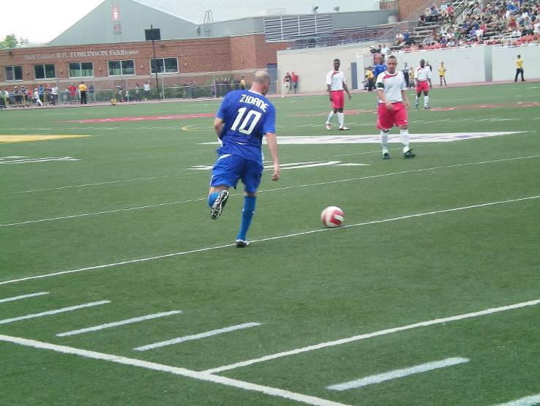
Zizou sur le terrain montréalais !
Volet économique
Je vous invite à consulter les articles suivants dont :
Le Canada, 4ème rand de l’indice du développement humain de l’ONU
http://www.google.com/hostednews/canadianpress/article/ALeqM5jDfPgKwyySXnob2beHSGddFr-hAw

Les lauréats du Défi Meilleurs employeurs 2009 : une autre cuvée exceptionnelle
http://www.orhri.org/presse/fiche.aspx?f=62030

L’investissement au Canada populaire chez les étrangers
http://argent.canoe.ca/lca/affaires/canada/archives/2009/08/20090819-084122.html

La stratégie commerciale mondiale pour assurer la croissance et la prospérité du Canada (Rapport)
http://www.international.gc.ca/commerce/assets/pdfs/GCS-fr.pdf

Les avantages compétitifs- Investir au Canada
http://investiraucanada.gc.ca/fra/avantage-canada.aspx

PME du Québec, les affaires roulent malgré la récession
http://argent.canoe.ca/lca/affaires/quebec/archives/2009/10/20091009-181550.html

… dans le journal les Affaires : www.lesaffaires.com
Le dollar canadien bientôt à parité
Les marchés : semaine positive à Toronto
Que faire si la Bourse s’essouffle cet automne ?
Norbourg : les victimes ragent toujours
Une correction des marchés fin 2009

Vision durable
Alcoa publie son rapport
Le bois retrouve sa force

Sites web pertinents :
Investir au Canada www.investircanada.gc.ca
La diplomatie des affaires www.diplomatinvestissement.com
Le journal Les Affaires www.lesaffaires.com
Économie Fiance, tout se qui compte www.argent.canoe.com

Entreprise québécoise de développement durable
Consciente des enjeux environnementaux avant l’heure, l’entreprise est engagée depuis plusieurs années dans un processus de Développement Durable. Entre autres, elle fabrique elle-même son propre paillis-compost et un terreau à même les déchets végétaux, à l’aide d’un tamiseur. Northland ne fait pas usage de pesticide, arrose les plantes avec de l’eau non-potable et recycle le plus de matériaux possibles.
Récipiendaire de plus de 30 prix, tant au niveau municipal que provincial, Northland est membre de l’Association des Paysagistes Professionnels du Québec (APPQ).
Depuis 2008, trois nouveaux actionnaires, employés de longue date, a rejoint l’équipe de direction, afin d’assurer la pérennité de l’entreprise et… à faire florès!

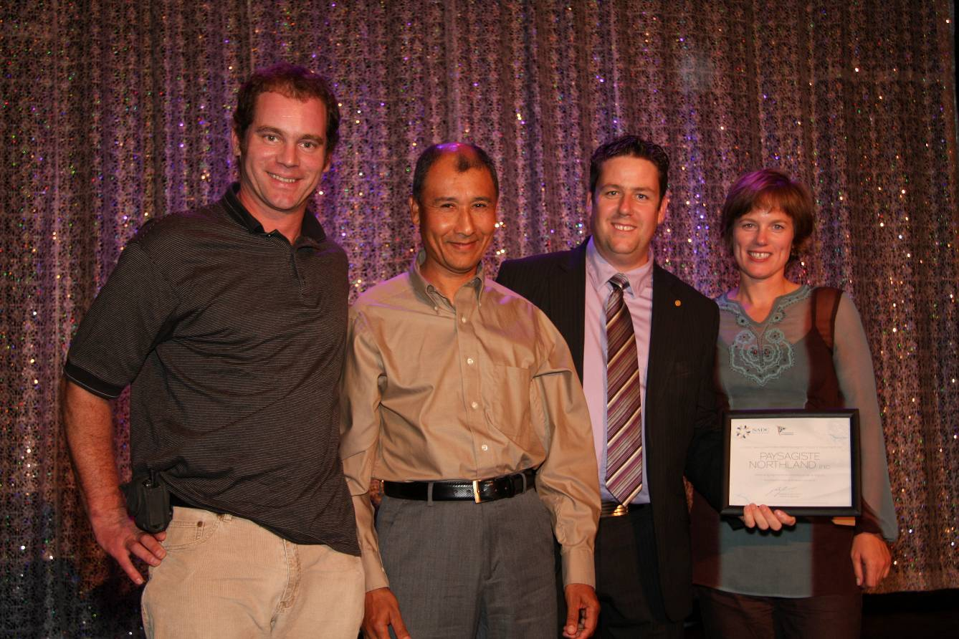
www.paysagistesnorthland.com
Jean-Max Cotte, un actionnaire réunionnais au Québec (2eme à partir de la gauche)

Entreprise québécoise de développement durable
Paysagistes Northland est une compagnie d’aménagement paysager, établie sur un terrain de 3 hectares, à Mont-Tremblant (à 1h30, au nord de Montréal), dans la Belle Province (le Québec). La compagnie affiche une croissance soutenue depuis maintenant 20 ans et emploie une soixantaine de personnes.
L’entreprise offre un service complet en aménagement paysager, allant de la conception à la réalisation du gros œuvre, à la plantation et l’entretien. Fort de sa solide réputation, sa clientèle, résidentielle et commerciale, bénéficie des services de professionnels, hommes et femmes, bien formés et expérimentés, qui utilisent des outils à la fine pointe de la technologie. Bien que cette clientèle fidélisée soit concentrée dans la région des Laurentides (au nord de Montréal), sa flotte d’une quarantaine de camions, excavatrices, épandeurs de paillis ou semences et autres machineries, permet à la compagnie d’offrir ses services dans un rayon d’action de plus de 100 kms… Dire que sa fondatrice a commencé à opérer l’entreprise avec sa VW coccinelle, une brouette sur le toit de celle-ci!

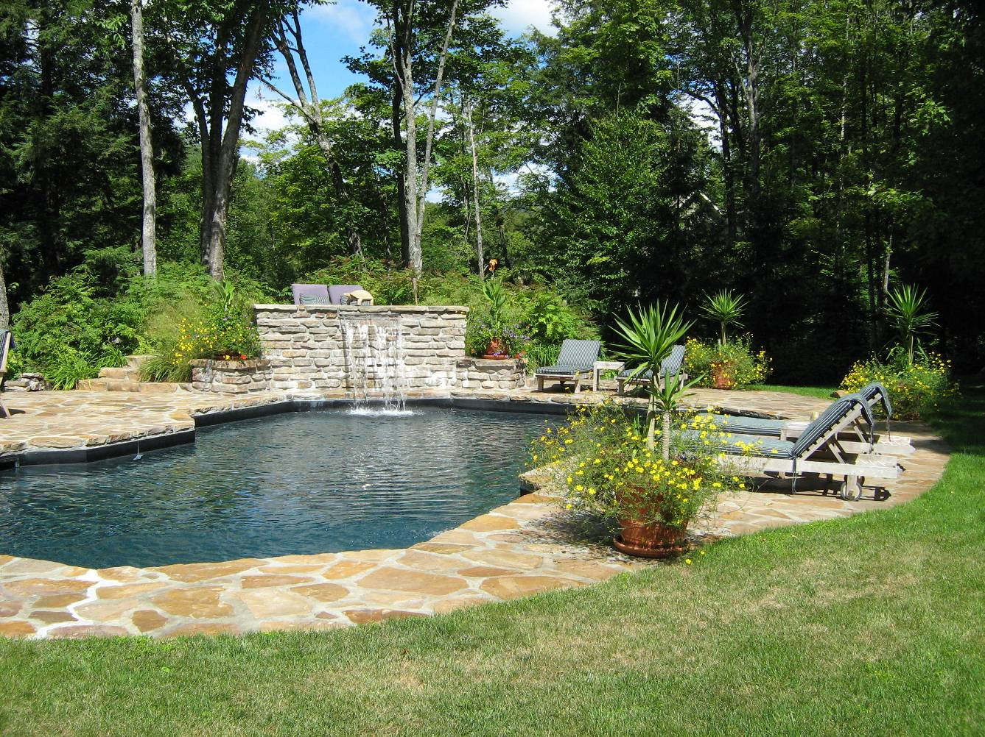

Saveur créole ou québécoise (Rose Line Masson)
L’AUBERGINE SOUS TOUTES SES FORMES ET COULEURS
L’AUBERGINE EST UNE PLANTE FRUIT ORIGINAIRE DE L’INDE. Elle est consommée comme légume. Il existe plusieurs variétés. L’aubergine pourpre foncé la plus connue et la plus utilisée, d’une forme allongée ressemblant à une poire. L’aubergine orientale qui regroupe plusieurs variétés qui peuvent être aussi petites qu’une balle de golf, longues et effilées ou avoir l’aspect d’une grappe de raisins. La peau luisante, lisse et mince est pourpre foncé, lavande, crème, blanche, verte ou orange. La chair d’un blanc jaunâtre contient des grains brunâtres comestibles.
Aubergine commune, aubergine ronde, aubergine blanche, aubergine thaïlandaise, aubergine allongée, elles ont toutes la même valeur nutritive qui se décomposent de la façon suivante : eau 92% - protéines 1.2g – glucides 603g – fibres 1.5g – calories 27 pour 100g.
C’est également une bonne source de potassium. Elle contient de l’acide folique, cuivre, vitamine B6 et magnésium. Ses propriétés sont diurétiques, laxative et calmante. L’aubergine est délicieuse chaude ou froide. Elle peut-être farcie, grillée, gratinée, en casserole, en brochette ou réduite en purée.
À l’achat, il faut toujours que son aubergine soit ferme et lourde, à peau lisse et de couleurs uniformes. Elle doit être manipulée avec soin car elle se meurtrit facilement. Elle est très sensible aux changements de température.
Pour la conservation au réfrigérateur, mettez-la dans un sac en plastique préalablement troué une semaine durant.
Au congélateur la conservation est d’environ 6 à 8mois après l’avoir blanchit.

Nous vous proposons une recette épicée, délicieuse qui délectera le palais de beaucoup d’entre vous.

CAVIAR D’AUBERGINE À LA RÉUNIONNAISE
Ingrédients pour 6 à 8 personnes
2 belles aubergines – 2 petites pommes de terre – 2 gros oignons – 4 gousses d’ail – 1 branche de thym – un bout de gingembre frais – 1 cuillère à café de cumin pilé – 1 tige de coriandre fraîche – 2 petits piments forts – 1 point de curcuma – 1 cuillère de massalé ( le goût Peï ôté pour ceux qui ont on) ce dernier ingrédient reste facultatif car pas facile à trouver.
 AUBERGINE COMMUNE

Éplucher 1 aubergine et garder l’autre avec la peau –Les couper en petits cubes et mettre dans une casserole avec tous les ingrédients, rajouter 2 ou 3 cuillères à soupe d’huile (selon le goût de chacun, Huile d’olive ou autre), y verser un verre d’eau et laisser cuire à petit feu pendant 10 à 15mn.
Découvrir la casserole, remuer avec une cuillère, ajouter du sel selon la consommation de chacun et les pommes de terre coupées en petits cubes. Laisser mijoter à feu très doux pendant 30mn. Éteindre le feu, découvrir la casserole et ajouter quelques gouttes de citron.

Votre caviar est prêt à être servi avec un bon riz blanc ou alors un riz jaune. Bon appétit !
Le reste de votre caviar peut-être garder au réfrigérateur dans une boîte bien hermétique et cela 6 jours durant.
Vous trouverez l’aubergine sur tous les marchés du Québec.
Di sak na pou di & A vos plumes !

A vous de nous faire parvenir vos suggestions de
- Sorties, concert, boites de nuit préférées,
- Carnets de voyage
- Coups de cœur
- Vos sites web préférés ou vos projets.
- Conférence-débat, expositions, livres d’auteur canadien lus
- Recettes, restaurants, album québécois…
- Poèmes, livres lus ou articles divers

Format : 1 page (Bodoni MT Condensed ou Arial 12)
Photos : 2 seulement (200 pixels) + Nom du photographe
Langue écrite : en français ou en créole réunionnais (avec traduction)

Transmettez par courriel à :
direction@reunion-quebec.com

Merci beaucoup
Merci zot toutes !

FIN

Belle semaine et à la prochaine !
À bientôt
Nou artrouve oté !

Bulletin d’adhésion, disponible ici
à l’association des Réunionnais du Québec, nou lé là
www.reunion-quebec.com



Un dispositif partenarial innovant, conçu pour soutenir les initiatives réunionnaises à l’étranger

Dans le but de valoriser le dynamisme des Réunionnais du Monde, de favoriser leurs initiatives et afin d’accompagner les regroupements associatifs à l’étranger, le site a noué un partenariat original avec la SR21, Agence Réunionnaise de Développement Durable et d’Innovation, par la création d’un "label" Réunionnais du Monde.
Les associations labellisées par ce dispositif sont de véritables relais des Réunionnais à l’étranger, des ambassadeurs de notre île, de sa culture et de son économie. Fenêtres ouvertes vers l’ailleurs, elles sont aussi le point de départ de votre aventure internationale en fournissant des informations générales sur la destination, des offres d’emplois, de stage ou des opportunités d’affaires.
La SR21 et Réunionnais du Monde ont lancé cette année une opération pilote permettant de labelliser 4 associations. Le succès immédiat de la démarche pousse à transformer l’essai, aussi, nous attendons vos initiatives.
Pour en savoir plus sur ce dispositif : contact@reunionnaisdumonde.com

